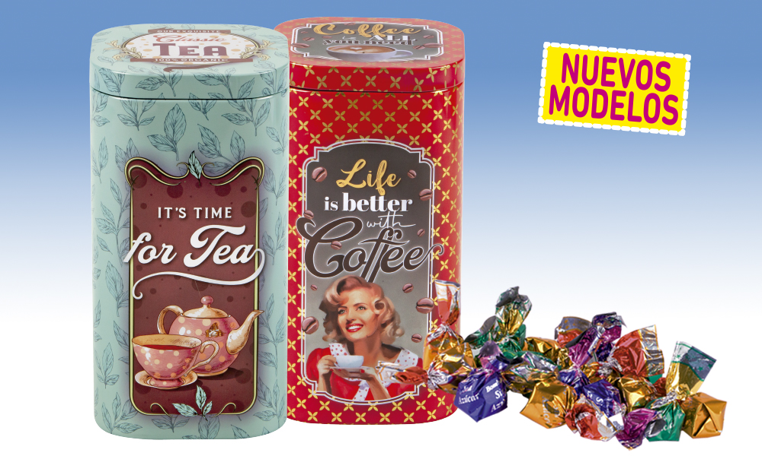
Lata Vintage con bombones sin azúcar
Delicioso surtido de bombones rellenos sin azúcares añadidos, con edulcorante, en 3 variedades: rellenos de café, avellana y yogurt, presentados en unas originales latas vintage multiusos (modelos surtidos).
Detalles
Medidas: 100x100x190 mm
Peso: 300 grs.
Precio Venta: €

